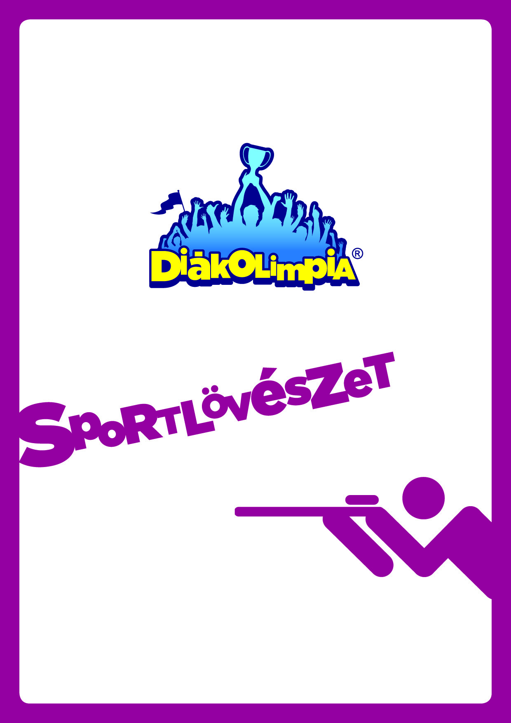
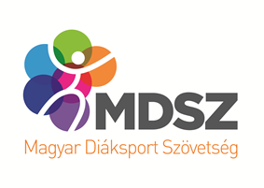
2021/2022. TANÉVI
…… megyei VERSENYKIÍRÁS

2021/2022. TANÉVI
SPORTLÖVÉSZET DIÁKOLIMPIA®
…….. megyei VERSENYKIÍRÁS
A Sportlövészet Diákolimpiát az oktatásért felelős miniszter a Magyar Diáksport Szövetséggel közösen hirdeti meg; a versenyt az MDSZ-szel kötött védjegyhasználati szerződés alapján a Magyar Sportlövők Szövetsége rendezi meg.
- A verseny célja
- A lövészsport népszerűsítése a köznevelési intézmények tanulói és pedagógusai körében.
- A diákok fizikai aktivitásra, rendszeres testmozgásra ösztönzése, az egészségfejlesztő testmozgás és az egészséges életmód népszerűsítése
- Lehetőséget nyújtani arra, hogy a sportlövő diákok eredményesen képviseljék iskolájukat a Diákolimpia® versenyrendszerében.
- A tanév, …….. megyei Sportlövészet Diákolimpia® Bajnoka” címének, valamint a további helyezések eldöntése.
- A felsőoktatási felvételi eljárásról szóló 423/2012. (XII.29.) Korm. rendelet 21. §-a alapján a felvételi eljárás során Diákolimpia® országos döntőn elért legalább 3. helyezetteknek járó 10 többlet pont jogosultjainak meghatározása.
- A verseny rendezője
A Magyar Diáksport Szövetséggel kötött védjegyhasználat alapján a Magyar Sportlövők Szövetsége szervezésében kerül megrendezésre.
- A versenyek helyszíne és időpontja

Megyei/budapesti döntők

A megyei/budapesti versenyek szervezői által meghatározott időpontban és helyszíneken.

Országos döntő
Helyszín: Gyöngyös, Dr. Fejes András Sport- és Rendezvénycsarnok (3200 Gyöngyös, Kiss Péter utca 2.)
Időpont: 2022. május 20. (péntek)
A beérkezett nevezések alapján program, lőállás beosztás készül, mely megtekinthető az MSSZ honlapján (www.hunshooting.hu).
- Résztvevők
A Magyar Diáksport Szövetség 2021/2022. tanévi Versenykiírás „Versenyszabályzat” VII. pontja szerint.
Korcsoportok:
III-IV. korcsoport: 2007-2012-ben született tanulók
V-VI. korcsoport: 2001-2006-ben született tanulók
Felversenyzés:
Egyéni és csapatverseny: Minden versenyző a saját korcsoportjában indulhat, „felversenyzés” nem lehetséges.
Korlátozás:
- V-VI. korcsoport „B” kategóriában csak az indítható 20 lövéses versenyszámban, aki az előző naptári évben nem minősült 40, vagy 60 lövéses versenyszámban.
- A „B” kategóriás versenyszámokban azok vehetnek részt, akik rendelkeznek érvényes versenyengedéllyel, de csak a nemzeti versenyszámokban szereztek minősítést.
- Indulási korlátozások:
  - egy versenyző maximum két versenyszámban, egy puska és egy pisztoly számban indulhat;
  - III-IV. és a „B” korcsoportban a légpuska versenyszámok közül egy tanuló csak egy versenyszámban indítható.
A versenyeken kizárólag a 10. életévüket betöltött tanulók vehetnek részt.
A versenyzők kizárólag, ugyanazon iskola tanulóiból összeállított csapatban indulhatnak a csapatversenyben
Résztvevők:
Megyei/budapesti versenyek:
- egyéni és csapatverseny: A köznevelési intézmények azon versenyzői és csapatai, amelyek a megadott nevezési határidőig elektronikus nevezéssel rendelkeznek.
Országos döntő:
- egyéni verseny: versenyszámonként a megyei versenyek 1-3. helyezett, a budapesti versenyek 1-6. helyezett egyéni versenyzői.
- Csapatverseny: versenyszámonként a megyei versenyek 1. helyezett, a budapesti versenyek 1-2. helyezett csapatai.
- Versenyszámok, kategóriák
Egyéni és csapatverseny az alábbi versenyszámokban:
III-IV. korcsoport

lányok és fiúk részére: nyíltirányzékú légpuska 20 lövés

zártirányzékú légpuska 20 lövés

légpisztoly 20 lövés

V-VI. korcsoport „A” kategória

lányok és fiúk részére: zártirányzékú légpuska 40 lövés

légpisztoly 40 lövés

V-VI. korcsoport „B” kategória

lányok és fiúk részére: nyíltirányzékú légpuska 20 lövés

zártirányzékú légpuska 20 lövés

légpisztoly 20 lövés
- Versenyek lebonyolítása
Megyei/budapesti versenyek: a megyei/budapesti szervezők kiírása szerint.
Országos döntő: A beérkezett megyei eredmények alapján a lőállások megyénkénti sorsolásával.
- Nevezés
A Magyar Diáksport Szövetség 2021/2022. tanévi Versenykiírások „Versenyszabályzat” X. pontja szerint.
Online nevezési felület elérhető a Diákolimpia® honlapjáról (https://nevezes.diakolimpia.hu/) vagy mobil applikáción keresztül (https://www.diakolimpia.hu/hirek-hu/2021/11/02/mar-elerheto-a-diakolimpia-applikacioja/).
A nevezést kizárólag az érintett iskola alkalmazásában álló tanára készítheti el.
Nevezési határidő: 2022. május 04. (a nevezési lehetőség 24:00 órakor lezárul!)
Nevezési díj nincs!
Amennyiben − akár utólag is – megállapításra kerül, hogy az egyéni vagy a csapatban szereplő versenyző a jelen 7. Nevezés pontban foglaltakat nem tartotta be – különösen, ha az Online nevezés rendszerben nem került nevezésre –, az egyéni versenyző vagy a csapat eredménye megsemmisítésre kerülhet.
A versenyzők a nevezéssel tudomásul veszik, hogy különösen, de nem kizárólag a COVID-19 járványügyi készültség időszakában – figyelembevéve a mindenkor aktuális jogszabályi korlátozásokat és kormányzati népegészségügyi rendelkezéseket, ajánlásokat – a rendező indokolt esetben jogosult úgy dönteni, hogy korlátozza az egyes versenyeken résztvevők számát, illetve egyes versenyeket nem rendez meg, vagy a teljes Diákolimpiát felfüggeszti, illetve félbeszakítja. A rendező jelen pontban írtak szerinti döntése esetén a rendező vagy a szervező nem vonható felelősségre az ebből fakadó károkért, és vele szemben semmilyen igény nem támaszható.
- Költségek
Megyei/budapesti versenyek: a megyei/budapesti szervezők kiírása szerint.
Országos döntő: A rendezés és a díjazás költségeit a Magyar Sportlövők Szövetsége biztosítja. A részvételi költségeket (utazás, szállás, étkezés, valamint egyéb felmerülő költségek) a résztvevők viselik.
- Igazolások
A Magyar Diáksport Szövetség 2021/2022. tanévi Versenykiírás „Versenyszabályzat” XII. pontja” szerint
A versenyen minden versenyzőnek be kell mutatnia a kinyomtatott, megfelelően kitöltött és aláírásokkal, valamint pecsétekkel ellátott nevezési lapot.
- Díjazás
Megyei/budapesti versenyek és országos döntő:
Az egyéni verseny I–III. helyezett versenyzői érem- és oklevél-díjazásban részesülnek.
Csapatverseny I-III. helyezett csapat érem- és oklevél díjazásban részesül.
11. A koronavírussal kapcsolatos óvintézkedések
A rendezvények az aktuális Kormányzati, helyi és Diákolimpia® rendelkezéseknek, korlátozásoknak megfelelően kerülnek lebonyolításra. A helyi intézkedéseket a területi és a megyei kiírások fogják tartalmazni.
Összhangban a koronavírus ellen alkalmazandó kormányzati védelmi intézkedésekkel az eseményt az alábbiak szerint lehet látogatni:
Maszkhasználat:
A nézők számára az esemény teljes időszakában, míg a hivatalos kísérők, versenyzők és játékvezetők számára – a sporttevékenység időszakát kivéve – kötelező a maszk viselése!
Kézfertőtlenítő:
Az eseményen több helyszínen kézfertőtlenítő állomások lesznek kihelyezve.
Kérjük – elsősorban – a közös használatú tárgyak (kilincs, tollak) használata előtt használjon kézfertőtlenítőt.
Nézők:
A nézőtéren kizárólag védettségi igazolvánnyal rendelkező személy, valamint a felügyelete alatt lévő tizenkettedik életévét be nem töltött személy tartózkodhat.
A védettségi igazolványt, illetve az életkort és a személyazonosság igazolására alkalmas hatósági igazolványt (személyi igazolvány, jogosítvány) az eseményre való belépés során ellenőrzik.
A védettségi és személyazonosság igazolására alkalmas hatósági igazolvány nélkül néző nem léphet be az eseményre.
Távolságtartás:
Az eseményen kérjük – lehetőség szerint – tartsanak egymástól 1,5-2 méteres távolságot
Az eseményen a fenti óvintézkedések betartása ellenőrzésre kerül. Kérjük szíves közreműködésüket, az intézkedések betartásában.
A járványügyi helyzet alakulásával és az ezzel összefüggésben meghozott kormányzati intézkedések következtében jelen óvintézkedések változhatnak. Az aktuális ajánlások miatt, kérjük elindulás előtt ellenőrizze a honlapon lévő legfrissebb változatot:(https://www.diakolimpia.hu/wp-content/uploads/2021/05/COVID_DO_%C3%B3vint%C3%A9zked%C3%A9sek-V5.pdf).
- Sportági rendelkezések
- Fegyver:
- Légpuska: bármilyen rendszerű gyárilag nyíltirányzékú, 4,5 mm öbméretű, 4,5 kg-nál nem nehezebb légpuska használható. Kiegészíthető rögzített, magasított pofadékkal és olyan súlyozással, amely támasztékul nem szolgál.
- Légpisztoly: az MSSZ szabályainak megfelelő.
- Zártirányzékú légpuska: a sportlövészet szabályai szerint.
- Lövedék: 4,5 mm-es bármely gyártmányú, ólomból vagy hasonló lágy anyagból készült.
- Lőidő:
- 20 lövéses: próbalövésekkel együtt 30 perc.
- 40 lövéses: próbalövésekkel együtt 1 óra 15 perc.
- Ruházat:
- A nyíltirányzékú légpuska versenyszámoknál lövészkabát, lövész-nadrág és lövészcipő nem használható, lövészkesztyű igen.
- A zártirányzékú légpuska versenyszámainál a sportlövészet szabályai szerint.
- Iskola póló ajánlott
- Lőlap:
- Nyíltirányzékú légpuska, zártirányzékú légpuska és légpisztoly lőlap.
- Sorsolás: a lőállások, a beérkezett nevezések alapján kerülnek sorsolásra, mely az MSSZ honlapján lesz közzé téve.
- Óvás: Vitás esetekben a „Sportlövészet szabályai” szerint a vezetőbíró dönt.
- Minden, itt nem érintett kérdésben a MSSZ versenyszabályzata, és a Diákolimpia® 2021/2022. tanévi Versenykiírások „Versenyszabályzatában” meghatározottak szerint kell eljárni.

További információ:
Magyar Sportlövők Szövetsége
1146 Budapest, Istvánmezei út 1-3.
Telefon: (06-1) 460-6895

Versenyinformáció: Kéri Attila

E-mail: attila.keri@hunshooting.hu
Honlap: www.hunshooting.hu
